《Java 程序设计》随堂作业实验报告
快递管理系统
—— 基于 Swing + JDBC 的桌面端实现
项目 | 内容 | 项目 | 内容
课程名称 | Java 程序设计 | 班 级
姓 名 |  | 学 号
实验名称 | 快递管理系统 | 实验日期
一、实验目的
1. 掌握使用 JDBC 连接 MySQL 数据库，理解 DriverManager、Connection、PreparedStatement、ResultSet 的作用，能独立完成数据表的增、删、改、查与分组统计。
2. 掌握 Java Swing 的基本用法：窗口、布局管理器、表格（JTable）、对话框（JOptionPane）与事件监听，能够把数据以图形界面的形式展示出来。
3. 理解 DAO 分层思想：界面只负责显示与交互，SQL 只写在数据访问层，两边互不干扰。
二、实验环境
项目 | 配置
操作系统 | Windows 10 / 11（64 位）
开发语言 | Java（JDK 8 及以上，本机 JDK 26 验证通过）
数据库 | MySQL 8.0，字符集 utf8mb4
界面技术 | Swing（JDK 自带）+ FlatLaf 3.8（现代扁平风格外观库）
数据库驱动 | mysql-connector-j 8.0.33
开发工具 | IntelliJ IDEA / VS Code + Maven
运行方式 | 双击 run.bat，或 IDE 里运行 MainFrame
三、需求分析
系统模拟快递网点工作人员的日常登记工作。网点每天要收寄大量包裹，需要把运单号、寄收双方信息录入，并随时查询某件快递的当前状态。程序以独立窗口的形式运行，主界面用表格列出全部快递，所有操作通过按钮和弹窗完成，不需要记命令。功能如下表。
表 3-1 系统功能需求
序号 | 功能 | 操作方式 | 结果
1 | 录入快递 | 点“＋ 录入快递”，在弹窗里填写六项信息 | 新增一条记录，状态为“待取件”
2 | 查看全部 | 启动即加载；点“刷新”重新读取 | 表格按录入倒序显示全部快递
3 | 按运单号查询 | 顶部搜索框输入单号后回车或点“查询” | 表格只剩匹配的那一条
4 | 修改状态 | 选中一行点“修改状态”，或直接双击该行 | 状态在待取件 / 运输中 / 已签收 之间切换
5 | 删除快递 | 选中一行点“删除快递”，二次确认 | 该记录从表格和数据库中删除
6 | 统计 | 点“统计” | 弹窗显示各状态件数与总数
非功能需求：单机使用、数据量小；操作要有中文提示，数据库异常时用弹窗提示而不是让程序崩溃；窗口在高分屏下要清晰（FlatLaf 自带 HiDPI 支持）；数据库连接用完必须关闭。
四、数据库设计
4.1 数据库与数据表
数据库名为 courier_db，字符集 utf8mb4，可以完整保存中文。系统只有一张业务表 courier，一条记录就是一件快递，表结构如下。
表 4-1 courier 表结构
字段名 | 数据类型 | 约束 | 说明
id | INT | 主键，自动递增 | 记录编号
no | VARCHAR(20) | 非空，唯一 | 运单号
sender | VARCHAR(20) | 非空 | 寄件人
sender_phone | VARCHAR(20) | 可空 | 寄件人电话
receiver | VARCHAR(20) | 非空 | 收件人
receiver_phone | VARCHAR(20) | 可空 | 收件人电话
address | VARCHAR(100) | 可空 | 收件地址
status | VARCHAR(10) | 非空，默认“待取件” | 快递状态
create_time | DATETIME | 非空，默认当前时间 | 录入时间
4.2 建表语句
CREATE DATABASE courier_db DEFAULT CHARACTER SET utf8mb4;
USE courier_db;
CREATE TABLE courier (
id INT PRIMARY KEY AUTO_INCREMENT,
no VARCHAR(20) NOT NULL UNIQUE,
sender VARCHAR(20) NOT NULL,
sender_phone VARCHAR(20),
receiver VARCHAR(20) NOT NULL,
receiver_phone VARCHAR(20),
address VARCHAR(100),
status VARCHAR(10) NOT NULL DEFAULT '待取件',
create_time DATETIME NOT NULL DEFAULT CURRENT_TIMESTAMP
);
4.3 设计说明
（1）运单号加了唯一约束，从数据库层面防止重复录入；程序里也会先查一次，重复时弹窗提示。
（2）状态直接存中文字符串，查询结果可以直接显示在表格里，不用再做一次数字到文字的映射。
（3）create_time 由数据库的 CURRENT_TIMESTAMP 自动填写，Java 端不处理日期，代码更短。
五、系统设计
5.1 总体结构
程序采用简单的三层结构，调用方向是单向的：
界面层 MainFrame.java 窗口布局、表格显示、按钮与弹窗
│ Main.java 控制台版（备用，演示用）
▼
数据访问层 CourierDao.java 只写 SQL，负责增删改查
│
▼
连接工具类 DBUtil.java 加载驱动、提供 Connection
│
▼
数据库 MySQL courier_db.courier
这样拆分的好处是：这次把控制台界面换成窗口界面，CourierDao 一行都没改；以后换数据库也只动 DAO，界面不受影响。
5.2 类的职责
表 5-1 类的职责划分
类名 | 职责 | 主要方法
MainFrame | 图形界面：布局、表格、弹窗、事件响应 | main / loadAll / onAdd / onUpdateStatus / onDelete / onStats
Main | 控制台版入口（保留作对比） | main / add / list / find …
CourierDao | 封装全部 SQL 语句 | add / findAll / findByNo / updateStatus / delete / countByStatus
Courier | 实体类，字段与 courier 表一一对应 | 无
DBUtil | 加载驱动，提供数据库连接 | getConnection()
5.3 项目目录
courier-system/
├─ pom.xml Maven 配置（MySQL 驱动 + FlatLaf）
├─ run.bat 一键编译并用 javaw 启动窗口
├─ sql/courier.sql 建库建表脚本 + 测试数据
├─ lib/ 本地依赖 jar（不提交仓库）
└─ src/main/java/com/example/courier/
├─ DBUtil.java 数据库连接
├─ Courier.java 实体类
├─ CourierDao.java 数据访问
├─ MainFrame.java 图形界面入口
└─ Main.java 控制台版入口
5.4 一次“录入快递”的执行过程
点击“＋ 录入快递”按钮 → 弹出录入对话框 → 用户填写六项信息 → 点“确定”后校验非空、查询运单号是否重复 → 调用 CourierDao.add() 执行 INSERT → 重新调用 loadAll() 从数据库拉取全部数据刷到表格 → 状态栏提示“已录入 SF1003，状态：待取件”。
六、核心代码
6.1 获取数据库连接
驱动只需要在静态代码块里注册一次。连接串里的几个参数都有用途：serverTimezone 避免 MySQL 8 的时区报错，characterEncoding=utf8 保证中文正常，allowPublicKeyRetrieval 让 8.0 的 caching_sha2_password 认证在服务重启后也能连上。
private static final String URL =
"jdbc:mysql://localhost:3306/courier_db"
+ "?useUnicode=true&characterEncoding=utf8"
+ "&serverTimezone=Asia/Shanghai&useSSL=false"
+ "&allowPublicKeyRetrieval=true";
static {
try {
Class.forName("com.mysql.cj.jdbc.Driver");
} catch (ClassNotFoundException e) {
throw new RuntimeException("找不到 MySQL 驱动", e);
}
}
public static Connection getConnection() throws SQLException {
return DriverManager.getConnection(URL, USER, PASSWORD);
}
6.2 查询全部快递
用 Statement 执行查询，逐行把 ResultSet 封装成 Courier 对象，try-with-resources 保证三个资源自动关闭。窗口每次点“刷新”或增删改之后都会调用它。
public List<Courier> findAll() throws SQLException {
String sql = "SELECT * FROM courier ORDER BY id DESC";
List<Courier> list = new ArrayList<>();
try (Connection conn = DBUtil.getConnection();
Statement st = conn.createStatement();
ResultSet rs = st.executeQuery(sql)) {
while (rs.next()) {
list.add(toCourier(rs));
}
}
return list;
}
6.3 用 PreparedStatement 防止 SQL 注入
凡是带用户输入的 SQL 一律使用“?”占位符，通过 setString 传值，既避免单引号拼接出错，也防止 SQL 注入。
public boolean updateStatus(String no, String status) throws SQLException {
String sql = "UPDATE courier SET status = ? WHERE no = ?";
try (Connection conn = DBUtil.getConnection();
PreparedStatement ps = conn.prepareStatement(sql)) {
ps.setString(1, status);
ps.setString(2, no);
return ps.executeUpdate() > 0;
}
}
6.4 界面部分：把数据填进表格并给状态上色
窗口把数据库返回的 List 逐行加到 DefaultTableModel 里，表格就自动刷新；状态列用一个自定义的表单元格渲染器，按状态给文字上不同颜色，一眼就能看出哪些件还没取。
private void fill(List<Courier> list) {
rows.clear();
rows.addAll(list);
model.setRowCount(0); // 先清空表格
for (Courier c : rows) {
model.addRow(new Object[]{c.id, c.no, c.sender, c.senderPhone,
c.receiver, c.receiverPhone, c.address, c.status, c.createTime});
}
subtitleLabel.setText("courier_db · 共 " + rows.size() + " 条记录");
}
// 状态列渲染器：三类状态三种颜色
if ("已签收".equals(s)) setForeground(new Color(0x15, 0x80, 0x3D)); // 绿
else if ("运输中".equals(s)) setForeground(new Color(0x1D, 0x4E, 0xD8)); // 蓝
else setForeground(new Color(0xC2, 0x4A, 0x0B)); // 橙
七、运行结果
程序启动后自动从 MySQL 读取数据并显示在主窗口中，下面的截图均为本机实际运行效果。
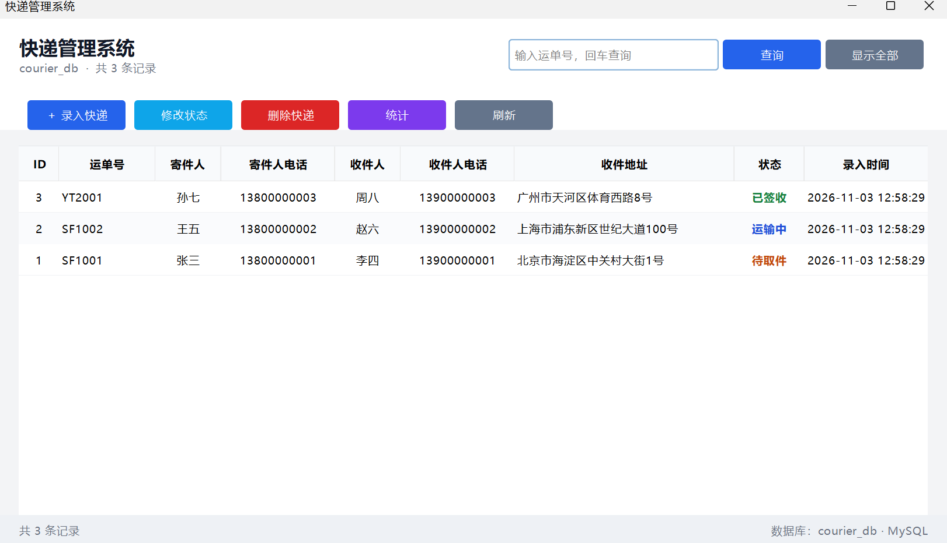
图 7-1 主界面：表格展示全部快递，顶部搜索，状态分色显示
点“＋ 录入快递”弹出的录入窗口如图 7-2，六项信息分两列排布，带 * 的是必填项；点“确定”后如果运单号重复或必填项为空，会先弹提示，不会直接写库。
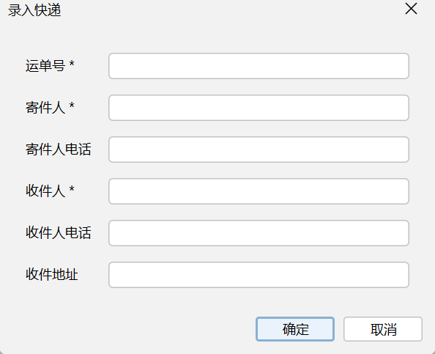
图 7-2 录入快递对话框
点“统计”可以看到各状态的件数与总数，如图 7-3。
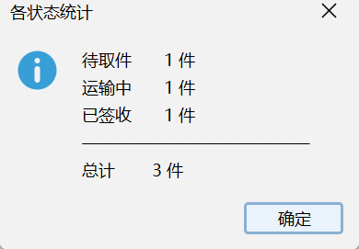
图 7-3 按状态统计结果
八、实验总结
8.1 遇到的问题与解决
表 8-1 实验中遇到的主要问题
问题现象 | 原因 | 解决办法
ClassNotFoundException: com.mysql.cj.jdbc.Driver | 没有添加驱动依赖，或用了旧版驱动类名 | 引入 mysql-connector-j，8.0 版本类名为 com.mysql.cj.jdbc.Driver
Public Key Retrieval is not allowed | MySQL 8 的 caching_sha2_password，服务重启后公钥缓存失效 | 连接串加 allowPublicKeyRetrieval=true
The server time zone value is unrecognized | MySQL 8 默认时区与 JDBC 不一致 | 连接串加 serverTimezone=Asia/Shanghai
中文显示为问号或乱码 | 库、连接、源文件字符集不统一 | 库表用 utf8mb4，连接串加 characterEncoding=utf8，源文件存 UTF-8
窗口在高分屏下显示不全、列被截断 | 系统缩放 150%，按 100% 设计的大小对不上 | FlatLaf 自带 HiDPI 适配；列宽按内容调，并用自适应模式分配剩余空间
8.2 收获与不足
这次作业我先写了控制台版跑通数据库，再把界面换成 Swing 窗口。最有体会的是分层带来的好处：换界面时只新增了 MainFrame 一个类，CourierDao 和 DBUtil 一行都没改，改完直接就能跑。另外也第一次用上了 FlatLaf 这样的第三方外观库，体会到「少量依赖 + 合理封装」能把界面质量提升很多。
不足的地方：目前是单表、没有登录和权限控制，查询只能按运单号精确匹配；表格数据多时没有做分页，只会一次性全查出来。后续可以加上用户表、模糊查询和分页，或者把界面换成 JavaFX 做成更现代的客户端。
九、附：源码说明
完整源代码随作业一并提交，共 5 个 Java 类约 860 行（其中界面代码约 530 行），另有建库脚本 courier.sql、一键启动的 run.bat 和使用说明 README.md。运行前只需执行 SQL 脚本，并在 DBUtil 里填写自己电脑上的 MySQL 密码。

